Contenido

1. Autores del trabajo, planificación y entrega 3

1.1 Autores 3

1.2 Planificación 3

1.3 Entrega 3

2. Descripción del tipo de tecnología 3

3. Fuentes de información (documentos) 3

3.1 Fuentes sobre el tipo de tecnología en general 4

3.1.1 Fuente de información 1 sobre el tipo de tecnología en general 4

3.1.2 Fuente de información 2 sobre el tipo de tecnología en general 4

3.1.n Fuente de información n sobre el tipo de tecnología en general 4

3.2 Fuentes sobre la tecnología específica A 4

3.2.1 Fuente de información 1 sobre la tecnología específica A 4

3.2.2 Fuente de información 2 sobre la tecnología específica A 4

3.2.n Fuente de información n sobre la tecnología específica A 4

3.3 Fuentes sobre la tecnología específica B 4

3.3.1 Fuente de información 1 sobre la tecnología específica B 4

3.3.2 Fuente de información 2 sobre la tecnología específica B 4

3.3.n Fuente de información n sobre la tecnología específica B 4

4. Fuentes de información (cursos no gratuitos) 4

4.1 Cursos no gratuitos sobre el tipo de tecnología en general 4

4.1.1 Curso no gratuito 1 sobre el tipo de tecnología en general 4

4.1.2 Curso no gratuito 2 sobre el tipo de tecnología en general 4

4.1.n Curso no gratuito n sobre el tipo de tecnología en general 4

4.2 Cursos no gratuitos sobre la tecnología específica A 4

4.2.1 Curso no gratuito 1 sobre la tecnología específica A 4

4.2.2 Curso no gratuito 2 sobre la tecnología específica A 4

4.2.n Curso no gratuito n sobre la tecnología específica A 4

4.3 Cursos no gratuitos sobre la tecnología específica B 5

4.3.1 Curso no gratuito 1 sobre la tecnología específica B 5

4.3.2 Curso no gratuito 2 sobre la tecnología específica B 5

4.3.n Curso no gratuito n sobre la tecnología específica B 5

5. Fuentes de información (cursos gratuitos) 5

5.1 Cursos gratuitos sobre el tipo de tecnología en general 5

5.1.1 Curso gratuito 1 sobre el tipo de tecnología en general 5

5.1.2 Curso gratuito 2 sobre el tipo de tecnología en general 5

5.1.n Curso gratuito n sobre el tipo de tecnología en general 5

5.2 Cursos gratuitos sobre la tecnología específica A 5

5.2.1 Curso gratuito 1 sobre la tecnología específica A 5

5.2.2 Curso gratuito 2 sobre la tecnología específica A 5

5.2.n Curso gratuito n sobre la tecnología especifica A 5

5.3 Cursos gratuitos sobre la tecnología específica B 5

5.3.1 Curso gratuito 1 sobre la tecnología específica B 5

5.3.2 Curso gratuito 2 sobre la tecnología específica B 5

5.3.n Curso gratuito n sobre la tecnología especifica B 5

6. Ayudas para estudiar las tecnologías 5

7. Recursos para implementar las tecnologías 6

7.1 Recursos para implementar la tecnología A 6

7.1.1 Recursos no gratuitos para implementar la tecnología A 6

7.1.1 Recursos no gratuitos para implementar la tecnología A 6

7.2 Recursos para implementar la tecnología B 6

7.2.1 Recursos no gratuitos para implementar la tecnología B 6

7.2.1 Recursos no gratuitos para implementar la tecnología B 6

8. Conclusiones 6

# 1. Autores del trabajo, planificación y entrega

## 1.1 Autores

En este apartado se debe indicar el número de grupo y los nombres de los autores, poniendo en primer lugar al coordinador del grupo.

## 1.2 Planificación

En este apartado se debe incluir un enlace (URL) compartido a la planificación del trabajo utilizando una herramienta online de diagramación Gantt (por ejemplo, GanttPro, versión gratuita).

En este enlace hay un ejemplo de una posible planificación del trabajo, que se puede usar como referencia, pero indicando los nombres reales de las tecnologías y de los participantes.

[Ejemplo planificación](https://app.ganttpro.com/shared/token/b0b82a0da290d4dcc93d8813795ad00093b8c583b346f796b38148ef71895eb1#!/app/home).

Hay que tener en cuenta que, como puede verse en el ejemplo, cada participante del grupo debe tener asignadas tareas que sumen al menos 15 horas. El peso de este trabajo en la calificación total de la asignatura es de un 10%, por tanto requiere de una dedicación de 15 horas del total de 150 horas de la asignatura.

## 1.3 Entrega

En este apartado debe incluirse un enlace (URL) a un repositorio en GitHub o en BitBucket creado para el trabajo.

En dicho repositorio debe encontrarse, al menos los siguientes archivos en la rama máster:

* Trabajo terminado: del trabajo terminado con el nombre TG1_final.ocx
* Presentación del trabajo: TG1_final.pptx

Dichos archivos serán los que se tendrán en cuenta para la calificación del trabajo.

# 2. Descripción del tipo de tecnología

En este apartado se debe indicar el tipo de tecnología en general y las tecnologías específicas sobre las que trata el trabajo.

El objetivo del trabajo es ponerse en la situación de una persona ya titulada en el Grado en Sistemas de Información, y que desea actualiza sus conocimientos sobre dichas tecnologías.

En este documento se debe recoger toda la información que se ha recopilado para poder aprender la teoría y práctica de dichas tecnologías, así como las ayudas que existen para poder financiar su estudio o su implementación en empresas u otras organizaciones.

# 3. Fuentes de información (documentos)

En los sub-apartados de este apartado se deben indicar documentos de interés para aprender sobre el tipo de tecnología en general, y sobre cada una de las tecnologías elegidas.

Sobre cada documento se debe

## 3.1 Fuentes sobre el tipo de tecnología en general

### 3.1.1 Fuente de información 1 sobre el tipo de tecnología en general

### 3.1.2 Fuente de información 2 sobre el tipo de tecnología en general

### 3.1.n Fuente de información n sobre el tipo de tecnología en general

## 3.2 Fuentes sobre la tecnología específica A

### 3.2.1 Fuente de información 1 sobre la tecnología específica A

### 3.2.2 Fuente de información 2 sobre la tecnología específica A

### 3.2.n Fuente de información n sobre la tecnología específica A

## 3.3 Fuentes sobre la tecnología específica B

### 3.3.1 Fuente de información 1 sobre la tecnología específica B

### 3.3.2 Fuente de información 2 sobre la tecnología específica B

### 3.3.n Fuente de información n sobre la tecnología específica B

# 4. Fuentes de información (cursos no gratuitos)

## 4.1 Cursos no gratuitos sobre JavaScript Charting Libraries

### Tras realizar un búsqueda de información sobre curso de la tecnología en general, podemos decir que no existen cursos específicos para JavaScript Charting Libraries, ya que los curos que hemos encontrado, o bien se refieren a una tecnología en concreto dentro de JavaScript Charting Libraries como pueden ser los dos ejemplos que vamos a analizar durante este trabajo (Chartjs y eCharts) o por otra parte sería un curso de Javascript en general sin ser un curso específico de Javascript Charting Libraries.

## 4.2 Cursos no gratuitos sobre ChartJS

### Nos ha costado encontrar fuentes de información con cursos no gratuitos sobre chartJS, ya que con la documentación que viene en su página web y sus ejemplos todos gratuitos además de la cantidad de cursos gratuitos que existen sobre esta tecnología en Internet, sería más que suficiente para dominar completamente ChartJS, aun así hemos encontrado los dos siguientes cursos de pago.

### 4.2.1 Curso no gratuito 1 sobre ChartJS

El primer curso no gratuito sobre ChartJS lo hemos encontrado en la empresa youth4work cuya sede está en Nueva Dehli, en su web tiene cursos de todo tipo, así como evaluaciones de diferentes tecnologías pruebas de mecanografía, etc…

En nuestro caso para ChartJS hemos encontrado el curso titulado “*Chart JS- Beginner to Advanced*”, tiene un precio de 999 Rupias Indias, que al cambio son unos 12,50€, por este importe a la finalización del curso te entregan un certificado como que has completado dicho curso.

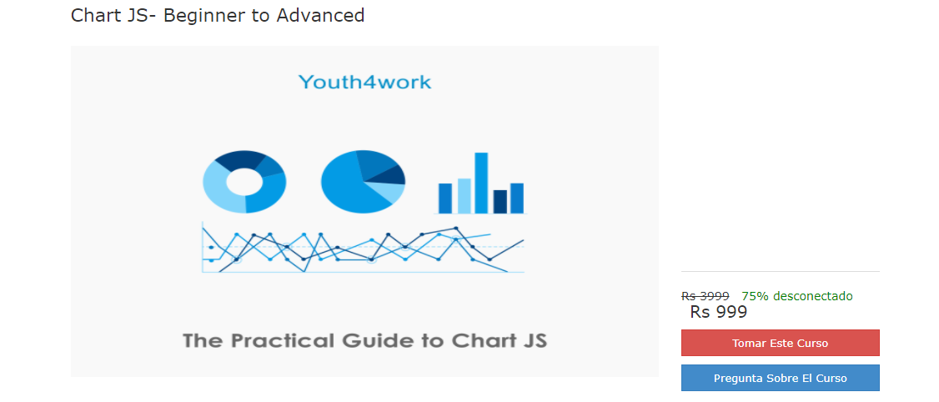

En la propia web nos dicen que es un curso que nos permite conocer ChartJS desde cero, hasta un uso avanzado de la tecnología, cuyo objetivo es permitir a los desarrolladores codificar gráficos de una manera muy fácil.

Es un curso dirigido para estudiantes, profesionales, diseñadores y testers de seguridad de sitios web.

### Recomiendan unos requisitos mínimos para afrontar el curso, como un conocimiento básico del ordenador, terminología de programación básica en JavaScript y conocer CSS y HTML.

### Por último añadimos a continuación el índice del curso:

Section 1: Introduction

* Introduction to Chart.js
* Creating a Chart

Section2: Common Chart Configuration

* Common Chart Configuration
* Legend and Title Configuration

Section 3: Hover Animation Element Color

* Hover Configuration
* Element Configuration
* Tool Tip Configuration

Section 4: Line Chart

* Line Chart
* Line Chart Continues
* Bar Chart
* Radar Chart
* Polar Area Chart
* Pie and Dough Nut Chart
* Scales
* Scales Tick Configuration
* Configuration Options

<https://www.ed.youth4work.com/es/Course/1628-Chart-JS-Beginner-to-Advanced->

### 4.2.2 Curso no gratuito 2 sobre ChartJS

El segundo curso no gratuito lo hemos encontrado en otra web que ofrece cursos de todo tipo y no sólo de CharJS, EvantoTuts forma parte del grupo Evanto que tiene su sede en Melbourne. En este caso el precio no es por curso, sino por la suscripción a la propia web de contenidos, que tiene un precio de 29$ al mes, unos 23,50 euros aproximadamente, pero con esto te da acceso a todos los contenidos de la web, que son ,más de 1100 cursos, 25500 tutoriales y 21500 traducciones.

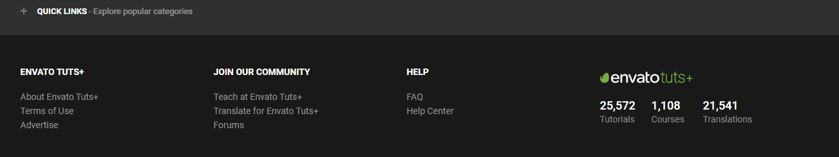

En cuanto al curso sobre CharJS, se titula *“Data Design With ChartJS*” y en la introducción nos dice que el diseño de datos es el arte de mostrar la información de una manera que es fácil de consumir, y fácil de entender. Que durante el curso, nos va a presentar ChartJS, una potente biblioteca de JavaScript para mostrar dinámicamente los datos mediante gráficos interactivos y llamativos.

En este caso los dos primeros videos del curso son gratuitos y sería a partir del tercero cuando nos tendríamos que suscribir a la página web.

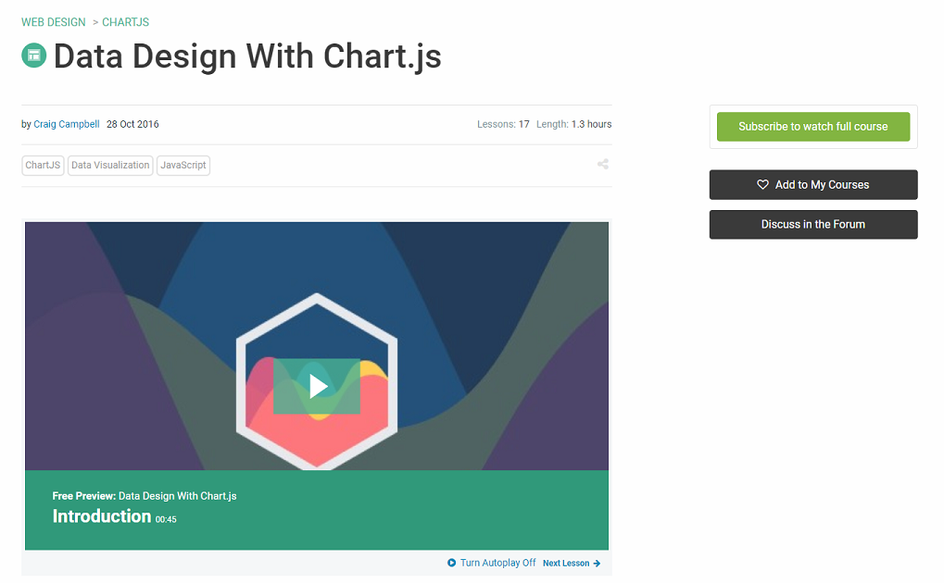

El contenido del curso es el siguiente:

1. Introduction

1.1Introduction

1.2What Is Chart.js?

1.3Setting Up Chart.js in CodePen

2. Line Charts

2.1Creating a Simple Line Chart

2.2Styling Your Line Charts

2.3Styling the Data Points

2.4Comparing Data on a Line Chart

3. Bar Charts

3.1Creating a Simple Bar Chart

3.2Bar Chart Options

3.3Comparing Data on a Bar Chart

4. Pie and Doughnut Charts

4.1Creating a Pie Chart

4.2More Styling Options

4.3Global Options

4.4Doughnut Charts

5. Other Chart.js Features

5.1Other Charts

5.2Animating Data

6. Conclusion

6.1Final Thoughts

<https://webdesign.tutsplus.com/courses/data-design-with-chartjs?ec_promo=teaser_post_long>

## 4.3 Cursos no gratuitos sobre la tecnología específica B

### 4.3.1 Curso no gratuito 1 sobre la tecnología específica B

### 4.3.2 Curso no gratuito 2 sobre la tecnología específica B

### 4.3.n Curso no gratuito n sobre la tecnología específica B

# 5. Fuentes de información (cursos gratuitos)

## 5.1 Cursos gratuitos sobre JavaScript Charting Libraries

Como ya hemos comentado en el apartado anterior sobre las fuentes de información para cursos no gratuitos, no hemos encontrado fuentes de información para cursos sobre la tecnología Javascript Charting Libraries, ni de pago ni gratuitos.

## 5.2 Cursos gratuitos sobre ChartsJS

### 5.2.1 Curso gratuito 1 sobre ChartJS

<https://www.dyclassroom.com/chartjs/how-to-create-a-bar-graph-using-chartjs>

En inglés

### 5.2.2 Curso gratuito 2 sobre ChartJS

<https://www.schoolofnet.com/curso-graficos-com-chartjs/>

En portugués

### 5.2.3 Curso gratuito 3 sobre ChartJS

<https://www.udemy.com/chart-js/>

Udemy

## 5.3 Cursos gratuitos sobre la tecnología específica B

### 5.3.1 Curso gratuito 1 sobre la tecnología específica B

### 5.3.2 Curso gratuito 2 sobre la tecnología específica B

### 5.3.n Curso gratuito n sobre la tecnología especifica B

# 6. Ayudas económicas para estudiar las tecnologías

# 7. Recursos para implementar las tecnologías

## 7.1 Recursos para implementar la tecnología A

### 7.1.1 Recursos gratuitos para implementar la tecnología A

### 7.1.2 Recursos no gratuitos para implementar la tecnología A

## 7.2 Recursos para implementar la tecnología B

### 7.2.1 Recursos gratuitos para implementar la tecnología B

### 7.2.2 Recursos no gratuitos para implementar la tecnología B

# 8. Conclusiones